附件2
北京化工大学（西校区）地图
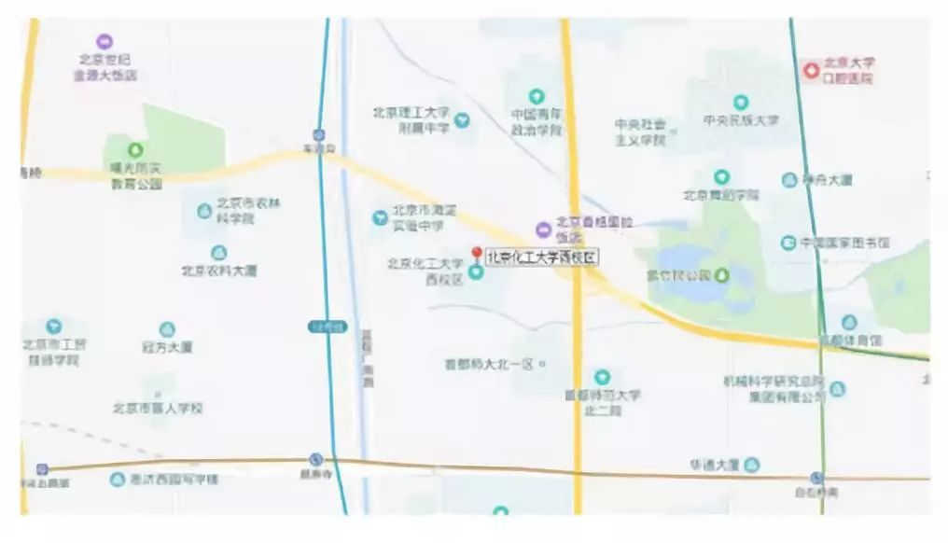

地址：北京化工大学（西校区）位于北京市海淀区紫竹院路98号
交通：
北京站：地铁2号线->地铁1号线->地铁10号线用时约56分钟/17.6公里/步行1.6公里
北京西站：地铁9号线->地铁10号线 用时约44分钟/12.3公里/步行1.4公里
机场：机场大巴公主坟路线 用时约1小时42分钟/42.1公里/步行590米

